**ĐẠI HỌC QUỐC GIA HÀ NỘI**

**TRƯỜNG ĐẠI HỌC CÔNG NGHỆ**



**BÁO CÁO BÀI TẬP LỚN**

**XÂY DỰNG WEBSITE THƯƠNG MẠI ĐIỆN TỬ**

**Thành viên nhóm:**

**22022609 - Nguyễn Minh Hiếu**

**22022643 – Ngô Văn Kiệt**

**22022618 – Phạm Thành Nam**

**22022582 – Nguyễn Quang Huy**

***Hà Nội, tháng 5 năm 2024***

**MỤC LỤC**

Chương 1. GIỚI THIỆU CHUNG 3

1.1 Thông tin chung 3

1.2. Giới thiệu ngôn ngữ sử dụng 3

Chương 2: KHẢO SÁT, XÁC ĐỊNH YÊU CẦU 6

2.1. Thu thập yêu cầu 6

2.2. Phân tích yêu cầu 6

2.1 Yêu cầu chức năng 6

2.2 Yêu cầu phi chức năng 8

Chương 3. PHÂN TÍCH, THIẾT KẾ VỚI UML 9

3.1. Mô tả hệ thống 9

3.2. Phân tích hệ thống về mặt chức năng 9

3.2.1.Mô hình use case 9

3.2.2.Sơ đồ tuần tự 17

3.2.3.Biểu đồ hoạt động. 25

3.3. Phân tích cơ sở dữ liệu 35

Chương 4. GIỚI THIỆU GIAO DIỆN WEBSITE 40

4.1.Giao diện người dùng 40

4.2.Giao diện admin 44

Chương 5: KẾT LUẬN 49

5.1. Kết quả đạt được 49

5.2. Khó khăn gặp phải 49

# Chương 1. GIỚI THIỆU CHUNG

## Thông tin chung

Thành viên

| **MSSV** | **Họ và tên** | **Đánh giá công việc** |
| --- | --- | --- |
| 22022643 | Ngô Văn Kiệt | 30 |
| 22022609 | Nguyễn Minh Hiếu | 30 |
| 22022618 | Phạm Thành Nam | 20 |
| 22022582 | Nguyễn Quang Huy | 20 |

Link github :

## 1.2. Giới thiệu ngôn ngữ sử dụng

**1.2.1. PHP**

PHP (viết tắt của "PHP: Hypertext Preprocessor") là một ngôn ngữ kịch bản mã nguồn mở phổ biến, chủ yếu được sử dụng để phát triển các ứng dụng web và tạo các trang web động. Được tạo ra vào năm 1994 bởi Rasmus Lerdorf, PHP có các đặc điểm nổi bật sau:

- Dễ học và sử dụng: Cú pháp đơn giản, thân thiện với người mới bắt đầu.

- Tích hợp tốt với HTML: Có thể nhúng trực tiếp vào mã HTML.

- Hỗ trợ nhiều cơ sở dữ liệu: MySQL, PostgreSQL, SQLite, v.v.

- Đa nền tảng: Chạy trên Windows, Linux, macOS.

- Hiệu suất cao: Xử lý hàng triệu yêu cầu mỗi ngày.

PHP được sử dụng trong nhiều hệ quản trị nội dung (CMS) như WordPress và các nền tảng thương mại điện tử như Magento. Với cộng đồng lớn và hỗ trợ tốt, PHP là lựa chọn phổ biến cho phát triển web.

**1.2.2. Boostrap**

Bootstrap là một framework front-end mã nguồn mở, được phát triển bởi Twitter, giúp xây dựng các trang web và ứng dụng web responsive một cách nhanh chóng và dễ dàng. Với Bootstrap, bạn có thể sử dụng các thành phần giao diện như lưới (grid system), nút bấm, biểu mẫu, và nhiều thành phần khác mà không cần phải viết nhiều mã CSS từ đầu.

.**1.2.3. XAMPP**

XAMPP là một phần mềm mã nguồn mở, cung cấp một môi trường máy chủ web đa nền tảng giúp bạn cài đặt và chạy các ứng dụng PHP trên máy tính cá nhân một cách dễ dàng. XAMPP bao gồm các thành phần chính như:

- Apache: Máy chủ web phổ biến để chạy các trang web và ứng dụng web.

- PHP: Ngôn ngữ lập trình kịch bản phổ biến cho phát triển web.

Một số tính năng nổi bật của XAMPP:

- Cài đặt dễ dàng: Gói cài đặt tích hợp sẵn các thành phần cần thiết để chạy máy chủ web, giúp tiết kiệm thời gian và công sức.

- Quản lý tiện lợi: Giao diện điều khiển đơn giản để khởi động, dừng và quản lý các dịch vụ như Apache và MariaDB.

- Phát triển và thử nghiệm: Thích hợp cho việc phát triển và thử nghiệm các ứng dụng web trên máy tính cá nhân trước khi triển khai lên máy chủ thực tế.

XAMPP là công cụ hữu ích cho các nhà phát triển web, giúp họ thiết lập môi trường phát triển một cách nhanh chóng và hiệu quả.

**1.2.4. Javascript**

JavaScript là ngôn ngữ lập trình phổ biến nhất trên thế giới trong suốt 20 năm qua và cũng là một trong số 3 ngôn ngữ chính của lập trình web, bao gồm HTML, CSS và JavaScript.

JavaScript có thể học nhanh và dễ dàng áp dụng cho nhiều mục đích khác nhau, từ việc cải thiện tính năng của website đến việc chạy game và tạo phần mềm nền web. Ngoài ra, có hàng ngàn mẫu template JavaScript và ứng dụng ngoài kia nhờ vào sự cống hiến của cộng đồng, đặc biệt là Github.

Từ một ngôn ngữ lập trình riêng, JavaScript đã trở thành công cụ quan trọng nhất trên bộ công cụ của các chuyên viên lập trình web và được sử dụng rộng rãi trên internet.

JavaScript có nhiều ưu điểm khiến nó vượt trội hơn so với các đối thủ, đặc biệt trong các trường hợp thực tế. Một số lợi ích của JavaScript bao gồm:

* Không cần một compiler vì web browser có thể biên dịch nó bằng HTML.
* Dễ học hơn các ngôn ngữ lập trình khác.
* Lỗi dễ phát hiện hơn và dễ sửa hơn.
* Có thể được gắn trên một số element của trang web hoặc event của trang web như là thông qua click chuột hoặc di chuột tới.
* Hoạt động trên nhiều trình duyệt, nền tảng.
* Có thể sử dụng JavaScript để kiểm tra input và giảm thiểu việc kiểm tra thủ công khi truy xuất qua database.
* Giúp website tương tác tốt hơn với khách truy cập.
* Nhanh hơn và nhẹ hơn các ngôn ngữ lập trình khác.

# Chương 2: KHẢO SÁT, XÁC ĐỊNH YÊU CẦU

## 2.1. Thu thập yêu cầu

Website được xây dựng tới các shop kinh doanh nhỏ và một số cá nhân có nhu cầu kinh doanh online hỗ trợ việc bán hàng nên trang web cần đáp số một số tiêu chí như:

* Giá thành hợp lý (đây là một ưu tiên quan trọng đối với các nhà kinh doanh).
* Dễ dàng sử dụng.
* Giao diện có tính thẩm mỹ, bắt mắt thu hút người mua (nếu trang web nhìn rối mắt sẽ khiến người sử dụng khó chịu và ảnh hưởng tới chất lượng mua sắm).
* Dễ dàng cập nhập thay đổi sản phẩm (mọi sự vật luôn phát triển vậy nên để giữ chân khách hàng các shop phải thường xuyên thay đổi sản phẩm).
* An toàn (để dữ liệu của khách hàng lẫn shop không bị hacker tấn công và bị kẻ xấu lợi dụng)

## 2.2. Phân tích yêu cầu

### 2.1 Yêu cầu chức năng

***Đối với khách hàng***

1. **Giao diện người dùng thân thiện**

* **Chức năng 1:** Thiết kế giao diện trực quan, dễ sử dụng, và hấp dẫn về mặt thị giác.
* **Chức năng 2:** Cung cấp menu điều hướng rõ ràng và dễ truy cập.
* **Chức năng 3:** Bố cục trang web hợp lý và thoáng đãng.

1. **Chức năng tìm kiếm mạnh mẽ**

* **Chức năng 1:** Cung cấp công cụ tìm kiếm sản phẩm nhanh chóng và hiệu quả.
* **Chức năng 2:** Hỗ trợ tìm kiếm gợi ý tự động.

1. **Thông tin sản phẩm chi tiết**

* **Chức năng 1:** Hiển thị hình ảnh chất lượng cao của sản phẩm.
* **Chức năng 2:** Cung cấp mô tả chi tiết về sản phẩm.
* **Chức năng 3:** Hiển thị đánh giá từ khách hàng khác.

1. **Quy trình thanh toán đơn giản và an toàn**

* **Chức năng 1:** Tối giản hóa các bước trong quy trình thanh toán.
* **Chức năng 2:** Đảm bảo an toàn thông tin tài chính của khách hàng.

1. **Liên hệ**

* **Chức năng 1:** Cung cấp thông tin liên lạc dễ dàng truy cập.
* **Chức năng 2:** Hỗ trợ nhiều kênh liên lạc.

1. **Xem các tin tức**

* **Chức năng 8.1:** Cập nhật thông tin về các xu hướng thời trang mới nhất.
* **Chức năng 8.2:** Hỗ trợ tìm kiếm và lọc tin tức.

***Đối với admin quản trị trang web***

1. **Quản lý sản phẩm**:
   * Thêm, sửa, xóa và cập nhật thông tin sản phẩm.
   * Quản lý danh mục sản phẩm, thương hiệu, và các thuộc tính liên quan.
2. **Quản lý đơn hàng**:
   * Theo dõi và quản lý trạng thái đơn hàng (đang xử lý, đã hoàn thành, đã hủy).
   * Quản lý thông tin khách hàng và chi tiết đơn hàng.
3. **Quản lý người dùng**:
   * Quản lý tài khoản khách hàng và quyền truy cập.
   * Theo dõi hoạt động của người dùng trên trang web.
4. **Quản lý nội dung trang web**:
   * Quản lý bài viết, tin tức, blog và các trang tĩnh.
   * Quản lý bình luận, đánh giá từ khách hàng.
5. **Quản lý hỗ trợ khách hàng**:
   * Theo dõi và quản lý yêu cầu hỗ trợ từ khách hàng.
   * Lưu trữ và quản lý lịch sử hỗ trợ khách hàng.

### ****2.2 Yêu cầu phi chức năng****

1. **Bảo mật**:
   * Đảm bảo an toàn cho dữ liệu khách hàng và hệ thống thanh toán.
   * Bảo mật thông tin quản trị và quyền truy cập hệ thống.
2. **Hiệu suất**:
   * Hệ thống phải hoạt động mượt mà, đáp ứng nhanh với lượng truy cập lớn.
   * Thời gian tải trang phải dưới 3 giây để đảm bảo trải nghiệm người dùng.
   * Dung lượng website phải vừa phải.
3. **Sao lưu và phục hồi**:
   * Đảm bảo có hệ thống sao lưu dữ liệu định kỳ và khả năng phục hồi dữ liệu nhanh chóng khi có sự cố.
4. **Tính tương thích**:
   * Trang web phải tương thích với các trình duyệt web phổ biến và thiết bị di động.
   * Đảm bảo trải nghiệm nhất quán trên mọi nền tảng.

# Chương 3. PHÂN TÍCH, THIẾT KẾ VỚI UML

## 3.1. Mô tả hệ thống

Khách hàng có thể xem các bài đăng, thông tin sản phẩm để rồi lựa chọn sản phẩm mình muốn, sau đó ấn đặt hàng. Sau đó nhân viên sẽ kiểm tra đơn đặt hàng được lập và báo kho để vận chuyển hàng về cho khách hàng. Hằng ngày thì nhân viên kho sẽ phải kiểm duyệt và cập nhật tất cả hàng tồn kho để quản lý tồn kho. Các bộ phận sẽ liên kết với nhau qua phần mềm quản lý và cũng có bộ phận kiểm tra kỹ thuật để kiểm tra định kỳ phần mềm này.

***Kiến trúc hệ thống (BLD)***

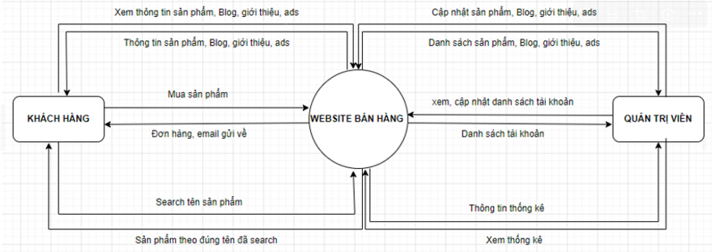

## 3.2. Phân tích hệ thống về mặt chức năng

### ****3.2.1.Mô hình use case****

Use Case (trường hợp sử dụng) là một kỹ thuật trong phân tích và thiết kế hệ thống, mô tả cách mà người dùng hoặc các hệ thống khác tương tác với hệ thống chính để đạt được một mục tiêu cụ thể. Một Use Case bao gồm các thành phần chính như: tên Use Case, tác nhân (người dùng hoặc hệ thống tương tác), mục tiêu, luồng sự kiện chính (các bước tuần tự để đạt mục tiêu), luồng phụ (kịch bản thay thế hoặc ngoại lệ), điều kiện tiên quyết và điều kiện hậu quyết. Use Case giúp mô tả rõ ràng và chi tiết các yêu cầu của hệ thống từ góc nhìn của người dùng, hỗ trợ quá trình phân tích, thiết kế và phát triển hệ thống hiệu quả hơn.

**Danh sách các actor**

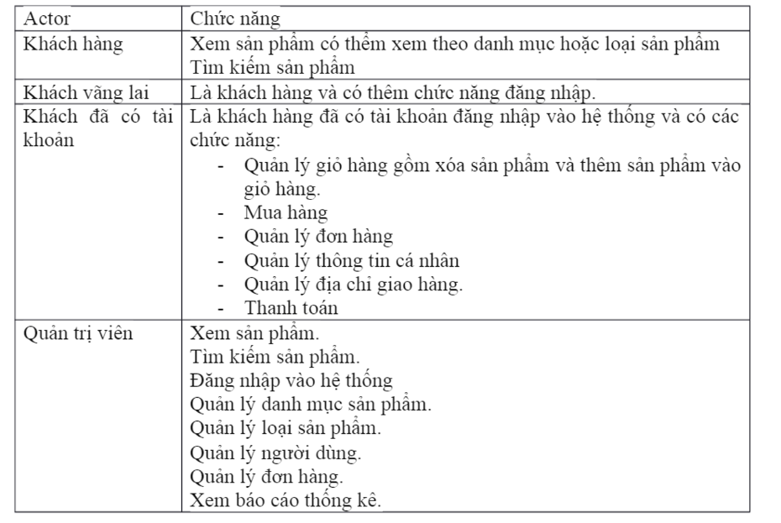

**Sơ đồ Use Case tổng quát**

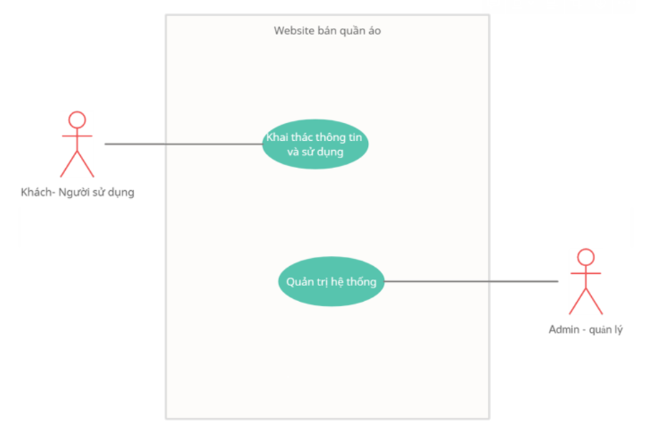

**Danh sách các usecase:**

|  |  |  |
| --- | --- | --- |
| ID | Use case | Actor |
| 1 | Xem sản phẩm | Người truy cập vào trang |
| 2 | Tìm kiếm SP | Người truy cập vào trang |
| 3 | Đăng ký | Khách hàng chưa có tài khoản |
| 4 | Đăng nhập | Khách hàng đã có tài khoản, quản trị viên |
| 5 | Quản lý giỏ hàng | Khách hàng đã có tài khoản |
| 6 | Mua hàng | Khách hàng đã có tài khoản |
| 7 | Thanh toán | Khách hàng đã có tài khoản |
| 8 | Quản lý thông tin cá nhân | Khách hàng đã có tài khoản |
| 9 | Quản lý danh mục | Quản trị viên |
| 10 | Quản lý loại sản phẩm | Quản trị viên |
| 11 | Quản lý sản phẩm | Quản trị viên |
| 12 | Quản lý người dùng | Quản trị viên |
| 13 | Quản lý thông tin các đơn hàng | Quản trị viên |
| 14 | Xem báo cáo thống kê | Quản trị viên |

**Đặc tả một số use case chính**

***Use case “Đăng ký”***

Tóm tắt: Khách vãng lai sử dụng use case “Đăng ký” để tạo tài khoản mua hàng trên website.

- Actor: Khách vãng lai

Các dòng sự kiện chính:

- B1: Trên giao diện màn hình chính, Khách vãng lai chọn “Đăng nhập”.

- B2: Hệ thống sẽ hiển thị giao diện đăng nhập và khách hàng vãng lai chọn đăng ký để nhập thông tin sau đó ấn đăng ký để hệ thống ghi nhận thông tin và tạo tài khoản lưu vào cơ sở dữ liệu.

- B3: Kết thúc use case.

Các dòng sự kiện khác:Không có

Các yêu cầu đặc biệt:

* + - Tất cả các thông tin đều không được để trống.
    - Họ tên nhập vào phải hợp lệ.
    - Số điện thoại không được chứa các ký tự và phải hợp lệ.

Trạng thái của hệ thống khi bắt đầu thực hiện use case: Trước khi thực hiện use case không cần điều kiện gì.

Trạng thái của hệ thống sau khi thực hiện use case:

Sau khi thực hiện use case, nếu tài khoản được tạo thành công thì hệ thống sẽ chuyển về giao diện đăng nhập vào hệ thống, nếu không hệ thống vẫn hiển thị giao diện đăng ký

***Use case “Đăng nhập”***

- Tóm tắt: Khách hàng đã có tài khoản và quản trị viên sử dụng use case “Đăng nhập” để tham gia mua hàng và quản trị hệ thống.

- Actor: Khách hàng đã có tài khoản và quản trị viên.

Các dòng sự kiện chính:

* B1: Trên giao diện giỏ hàng, actor chọn “Đăng nhập”.
* B2: Hệ thống sẽ hiển thị giao diện đăng nhập và actor nhập thông tin cụ thể là tên đăng nhập và mật khẩu vào giao diện để kiểm tra tài khoản đã có hay chưa. Nếu thông tin đăng nhập hợp lệ thì hệ thống sẽ tiến hành quá trình đăng nhập vào trang chính.
* B3: Kết thúc use case.

Các dòng sự kiện khác: Nếu khách hàng chưa có tài khoản thì có thể chọn đăng ký và sau đó dùng tài khoản vừa đăng ký để đăng nhập vào hệ thống.

Các yêu cầu đặc biệt: Sử dụng đúng tên đăng nhập và mật khẩu.

Trạng thái của hệ thống khi bắt đầu thực hiện use case: Trước khi thực hiện use case yêu cầu phải đăng ký.

Trạng thái của hệ thống sau khi thực hiện use case:

Sau khi thực hiện use case hệ thống sẽ thông báo đăng nhập thành công hay chưa.

***Use case “Quản lý giỏ hàng”***

-Tóm tắt: Khách hàng đã có tài khoản sử dụng use case “Quản lý giỏ hàng” để đưa sản phẩm mình ưng ý vào giỏ hàng và có thể xóa sản phẩm không vừa ý nữa khỏi giỏ hàng.

- Actor: Khách hàng đã có tài khoản.

Các dòng sự kiện chính:

* B1: Trên giao diện màn hình danh sách sản phẩm, Khách hàng đã có tài khoản chọn size hoặc tại giao diện màn hình chi tiết sản phẩm chọn “Thêm sản phẩm vào giỏ hàng” để đưa sản phẩm vào giỏ hàng.
* B2: Hệ thống sẽ lưu trữ thông tin sản phẩm Khách hàng đã có tài khoản chọn đưa vào giỏ hàng.
* B3: Kết thúc use case.

Các dòng sự kiện khác: Ngoài ra muốn xóa sản phẩm thì tại giao diện giỏ hàng chọn “Xóa”. Ngoài xóa còn có xóa giỏ hàng, tiếp tục mua, cập nhật số lượng cho sản phẩm đã đặt.

Các yêu cầu đặc biệt: Cần đăng nhập vào hệ thống.

Trạng thái hệ thống khi bắt đầu thực hiện use case: Sau khi khách hàng xem danh sách sản phẩm hoặc thông tin sản phẩm.

Trạng thái hệ thống sau khi thực hiện use case: Sau khi thực hiện use case hệ thống sẽ xuất thông tin của sản phẩm ra giao diện giỏ hàng.

***Use case “Đặt mua”***

- Tóm tắt: Khách hàng đã có tài khoản sử dụng use case “Đặt mua” để tham gia mua hàng trực tuyến.

- Actor: Khách hàng đã có tài khoản.

Các dòng sự kiện chính:

* B1: Trên giao diện giỏ hàng, khách hàng thành viên chọn “Đặt mua”.
* B2: Hệ thống sẽ hiển thị giao diện chứa thông tin khách hàng và địa chỉ giao hàng, khách hàng có thể chọn địa chỉ có sẵn khi đăng ký hoặc chọn một địa chỉ mới.
* B3: Sau khi nhập thông tin đầy đủ khách hàng tiếp tục với trang thanh toán với 3 hình thức thanh toán: Thanh toán bằng thẻ ATM, thanh toán bằng thẻ ghi nợ hoặc thanh toán khi nhận hàng. Sau khi điền thông tin thanh toán khách hàng xác nhận thanh toán.
* B4: Kết thúc use case.

Các dòng sự kiện khác: Nếu khách hàng không muốn đặt mua thì có thể thoát chọn về trang chính.

Các yêu cầu đặc biệt: Để thực hiện use case này yêu cầu khách hàng cần đăng nhập vào hệ thống.

Trạng thái của hệ thống khi bắt đầu thực hiện use case: Trong giỏ hàng của khách hàng phải có tối thiểu một sản phẩm.

Trạng thái hệ thống sau khi thực hiện use case: Sau khi thực hiện use case hệ thống sẽ thông báo mua hàng thành công hay chưa, nếu đã mua hàng thành công hệ thống sẽ hiện giao diện đặt hàng thành công.

**Tổng quan Usecase admin**

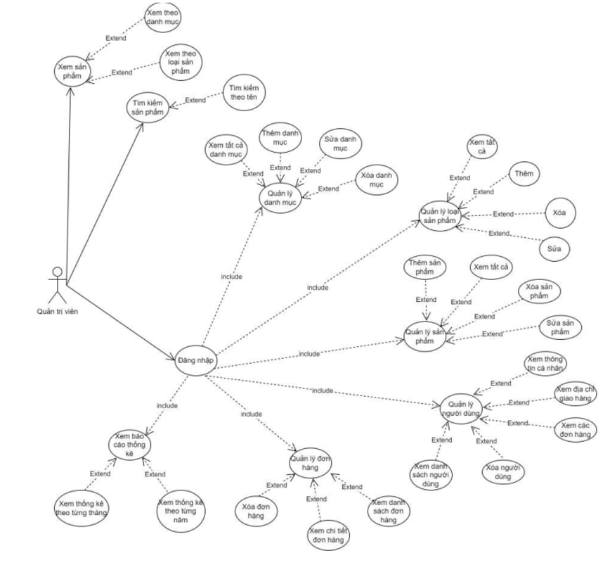

**Tổng quan UseCase khách hàng**

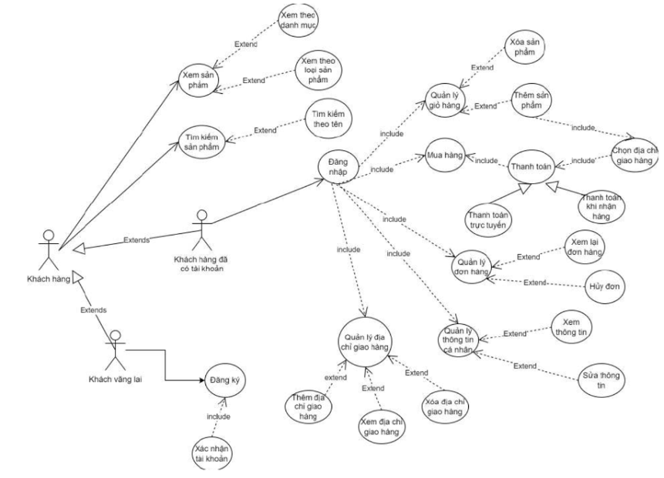

### 3.2.2.Sơ đồ tuần tự

Sơ đồ tuần tự cho ta cái nhìn tổng quát về trình tự xử lý của hệ thống đối với từng chức năng cụ thể. Nó chỉ ra luồng chức năng xuyên qua các usecase, nó là biểu đồ mô tả tương tác giữa các đối tượng và tập trung vào mô tả trật tự các thông điệp theo thời gian.

**Tác nhân khách hàng**

***Quy trình đăng ký vào hệ thống:***

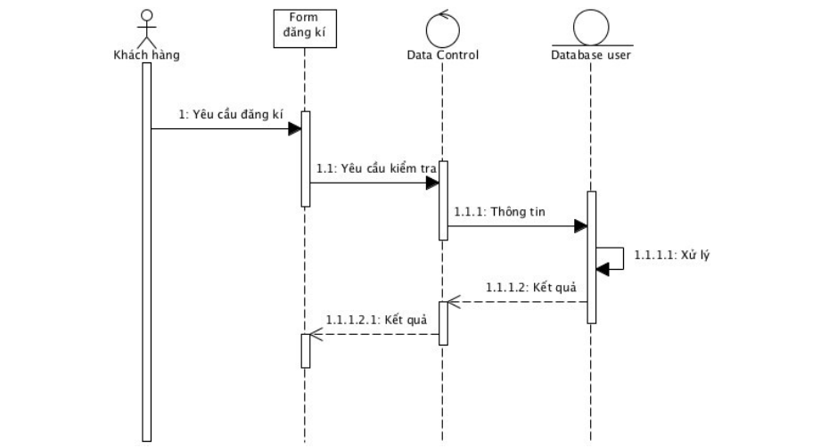

***Quy trình đăng nhập tài khoản***

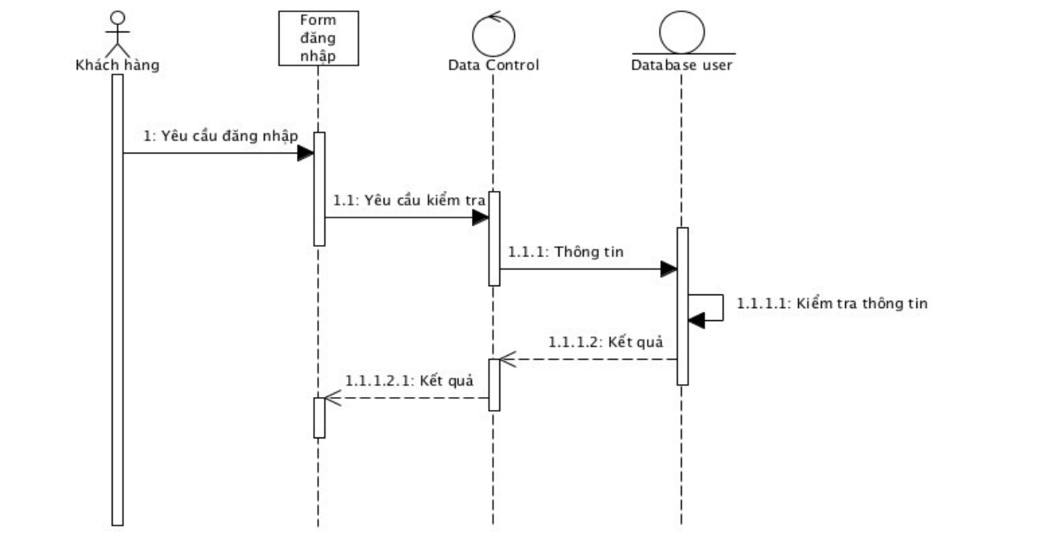

***Quy trình xem chi tiết sản phẩm***

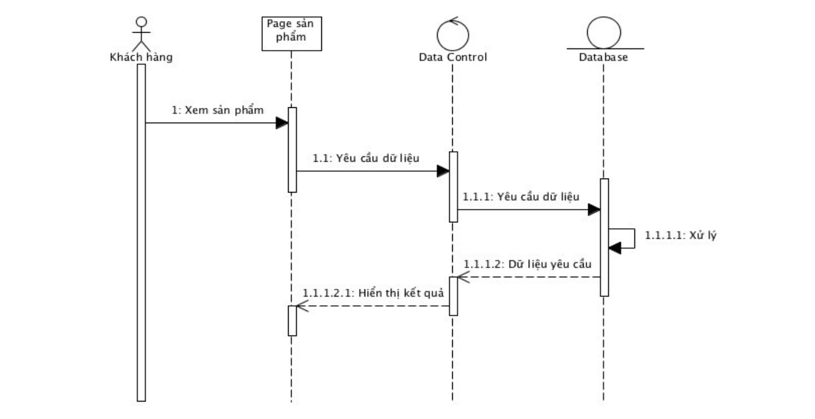

***Quy trình thêm sản phẩm vào giỏ hàng***.

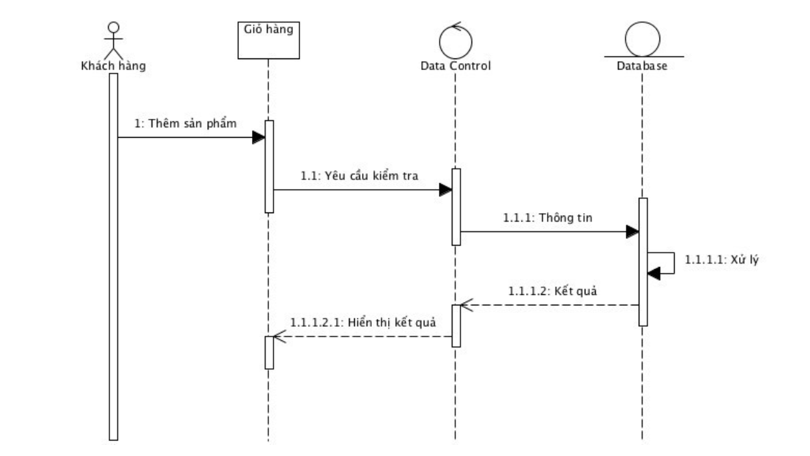

***Quy trình xóa sản phẩm ở giỏ hàng***

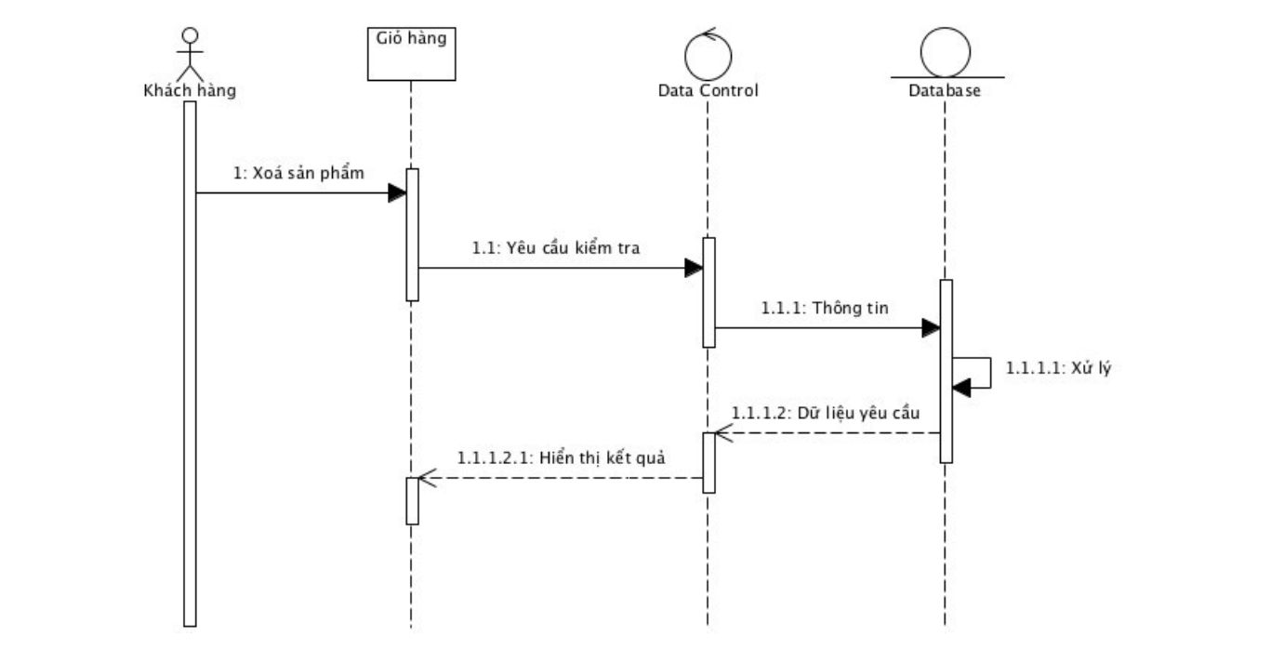

**Administrator đăng nhập**

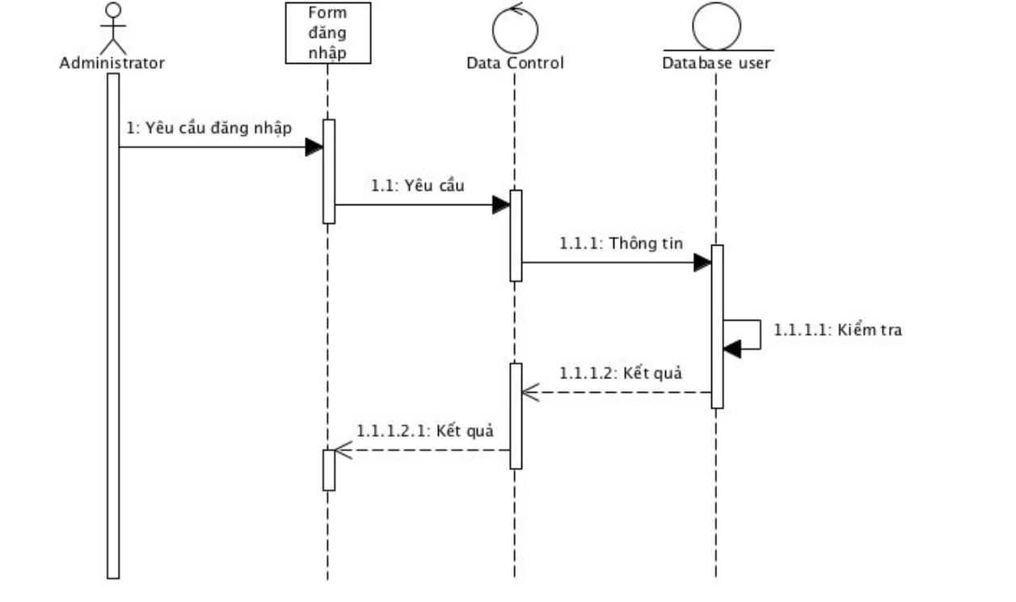

**Administrator cập nhật thông tin khách hàng**

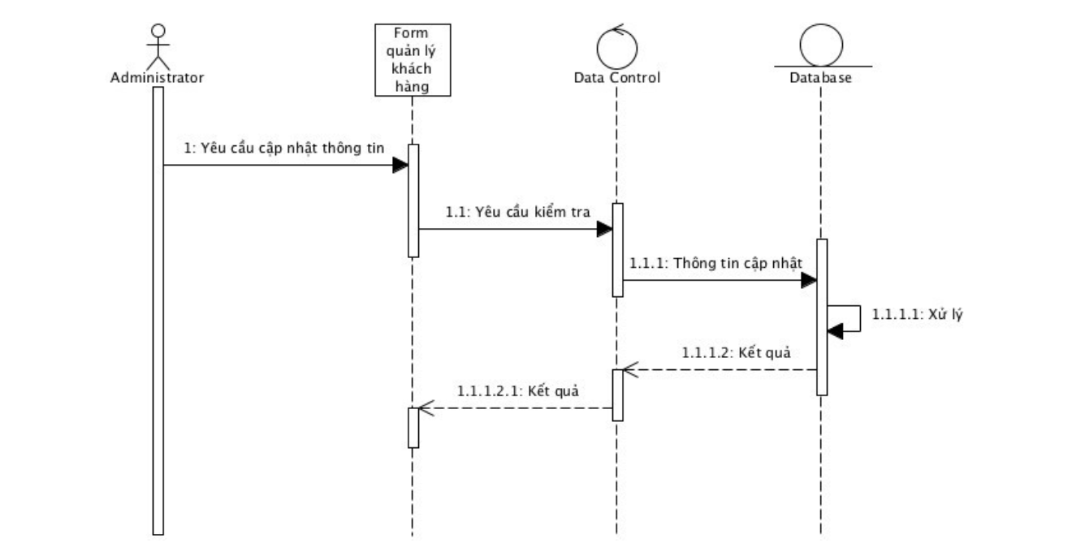

**Administrator xóa sản phẩm:**

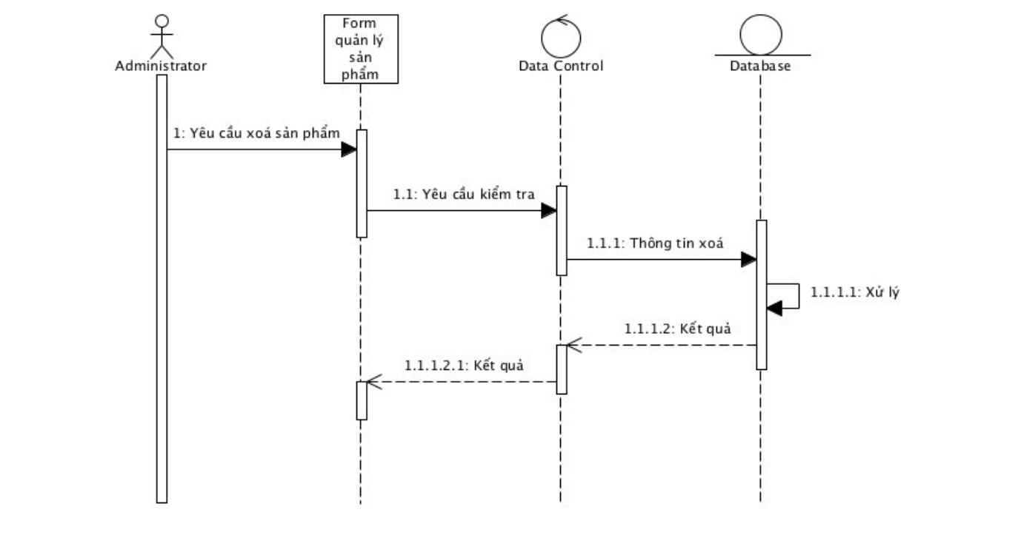

**Administrator thêm sản phẩm**

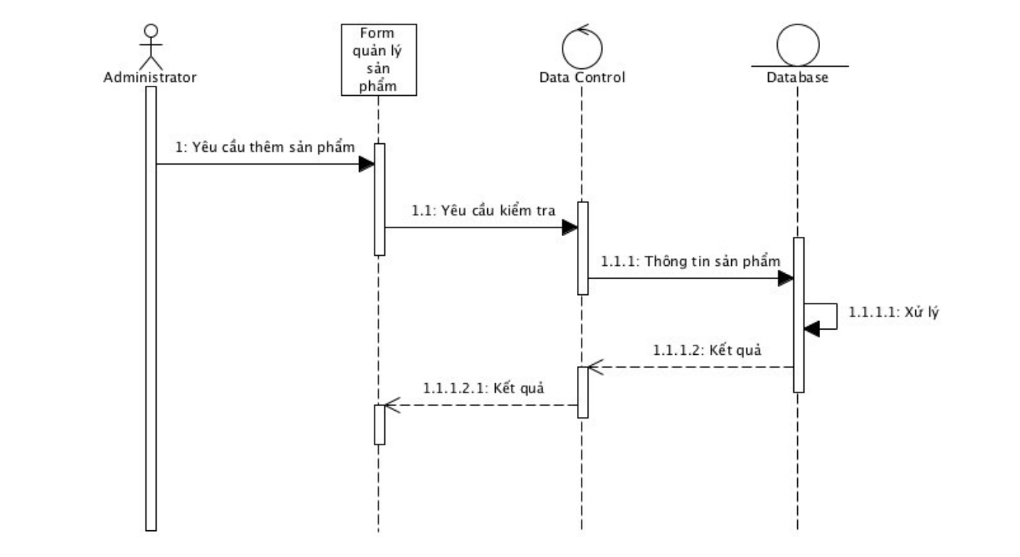

**Administrator sửa thông tin sản phẩm**

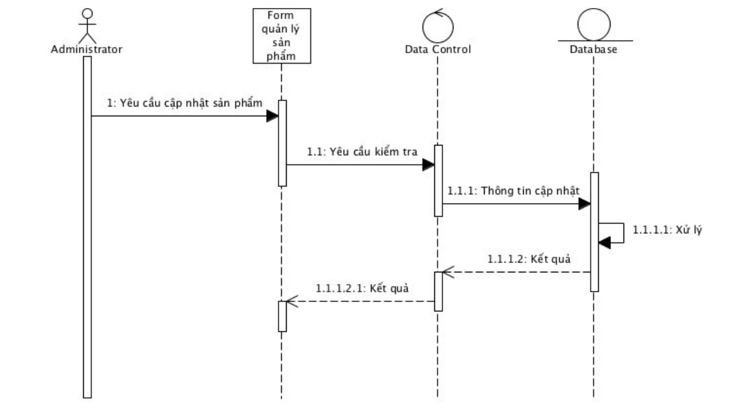

**Administrator cập nhật thông tin hóa đơn**

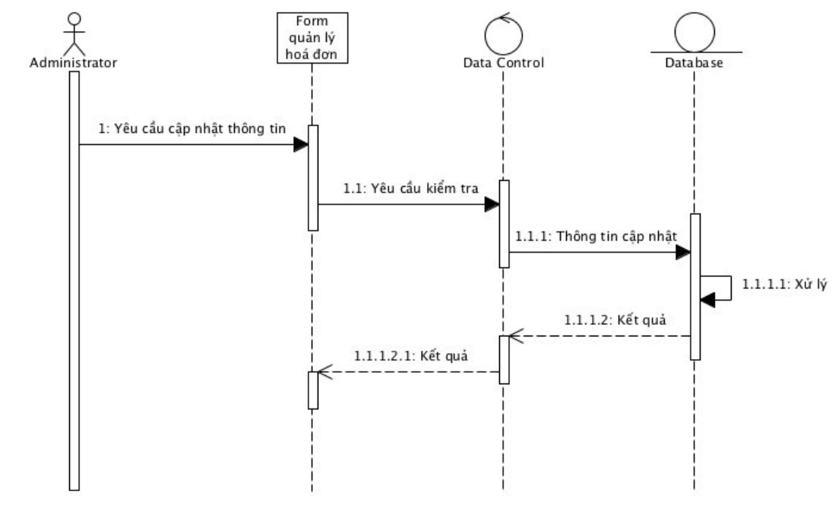**Administrator thêm danh mục**

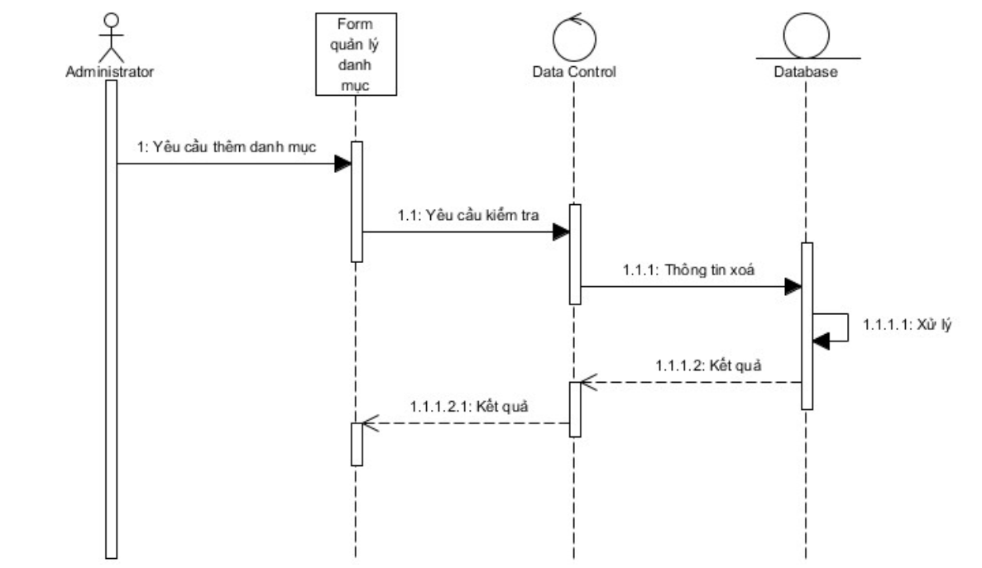

**Administrator xóa danh mục**

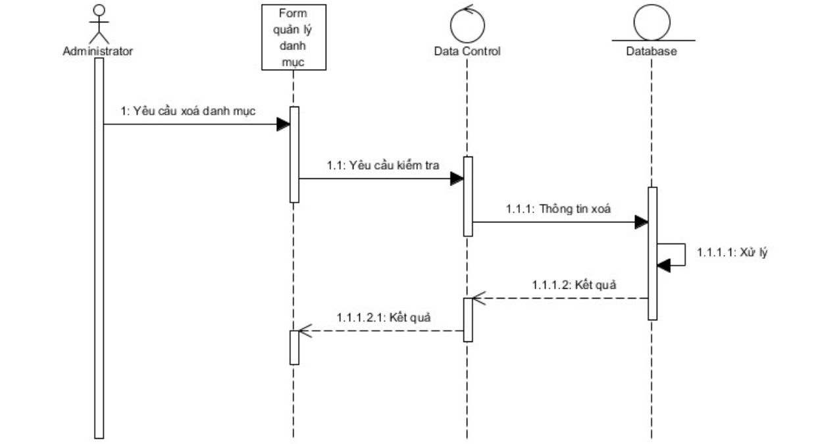

**Administrator xem báo cáo, thống kê:**

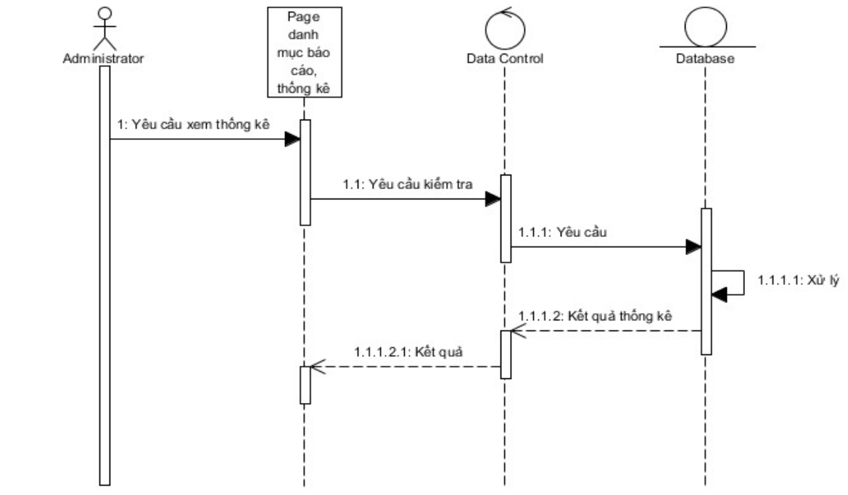

### 3.2.3.Biểu đồ hoạt động.

Acitvity diagram (biểu đồ hoạt động) là một mô hình logic được dùng để mô hình hóa cho các hoạt động trong một quy trình nghiệp vụ. Nó chỉ ra luồng đi từ hoạt động này sang hoạt động khác trong một hệ thống. Nó đặc biệt quan trọng trong việc xây dựng mô hình chức năng của hệ thống và nhấn mạnh tới việc chuyển đổi quyền kiểm soát giữa các đối tượng

***Biểu đồ hoạt động đăng ký tài khoản***

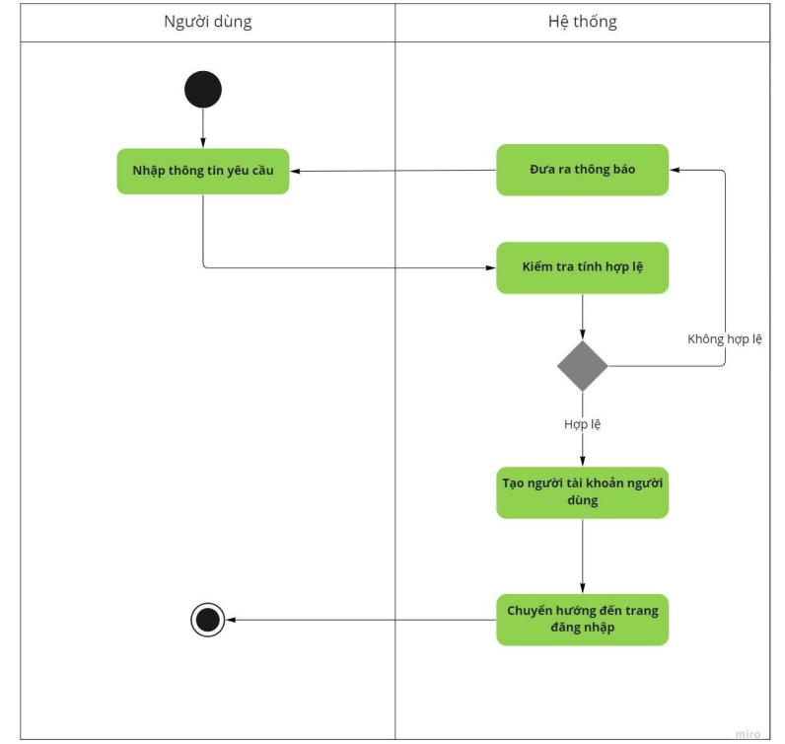

***Biểu đồ hoạt động đăng nhập***

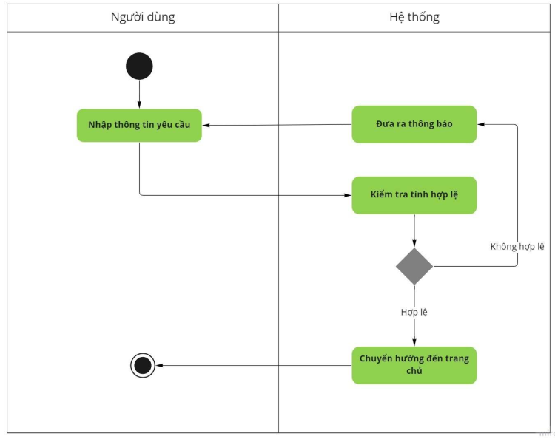

***Biểu đồ hoạt động tìm kiếm sản phẩm***

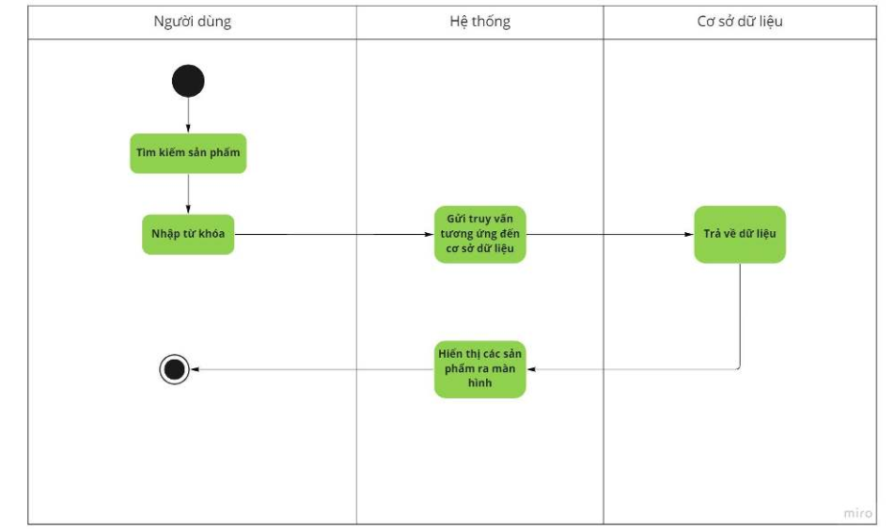

***Biểu đồ hoạt động thêm sản phẩm vào giỏ hang***

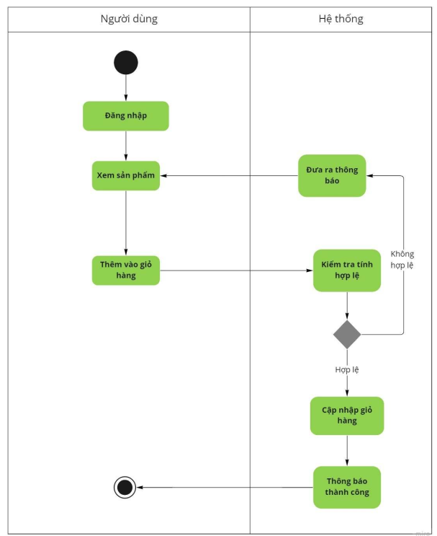

***Biểu đồ hoạt động xóa sản phẩm khỏi giỏ hàng***

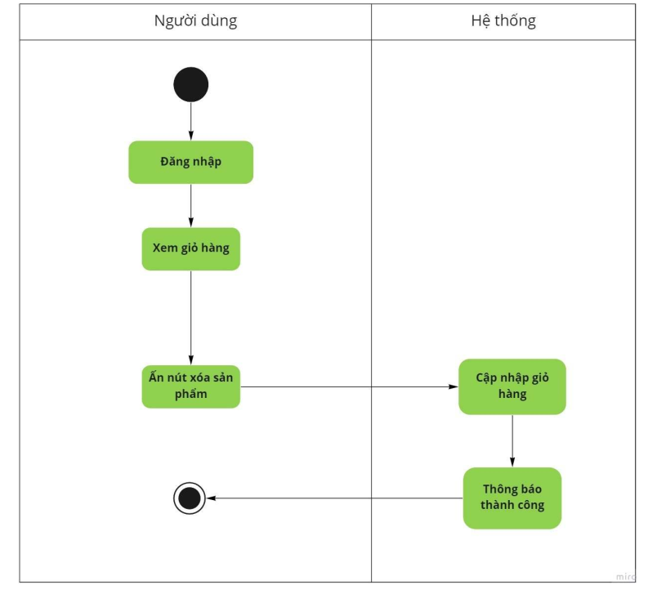

***Biểu đồ hoạt động khi mua hang***

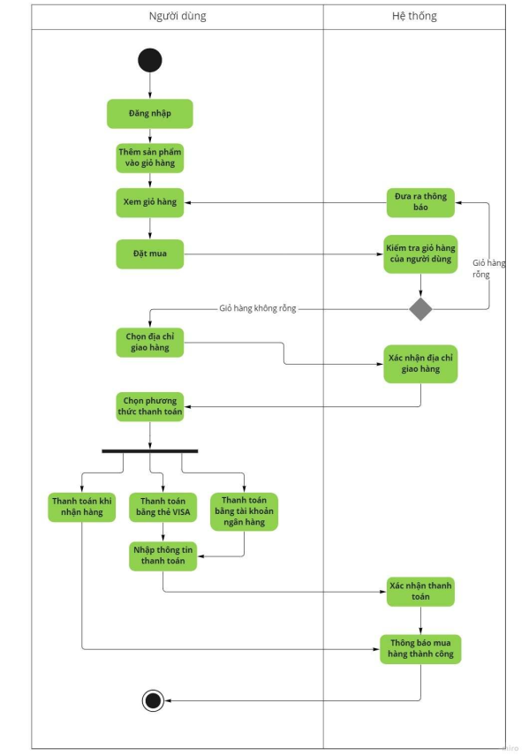

***Biểu đồ hoạt động user quản lý thông tin cá nhân***

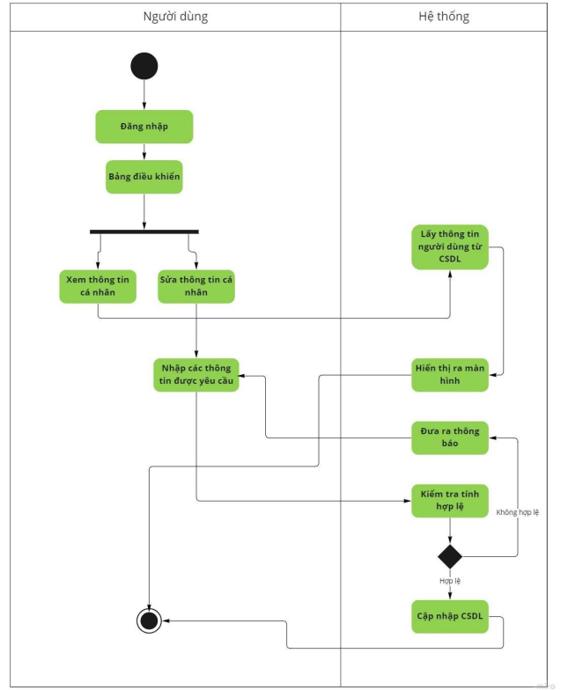

***Biểu đồ hoạt động admin quản lý danh mục***

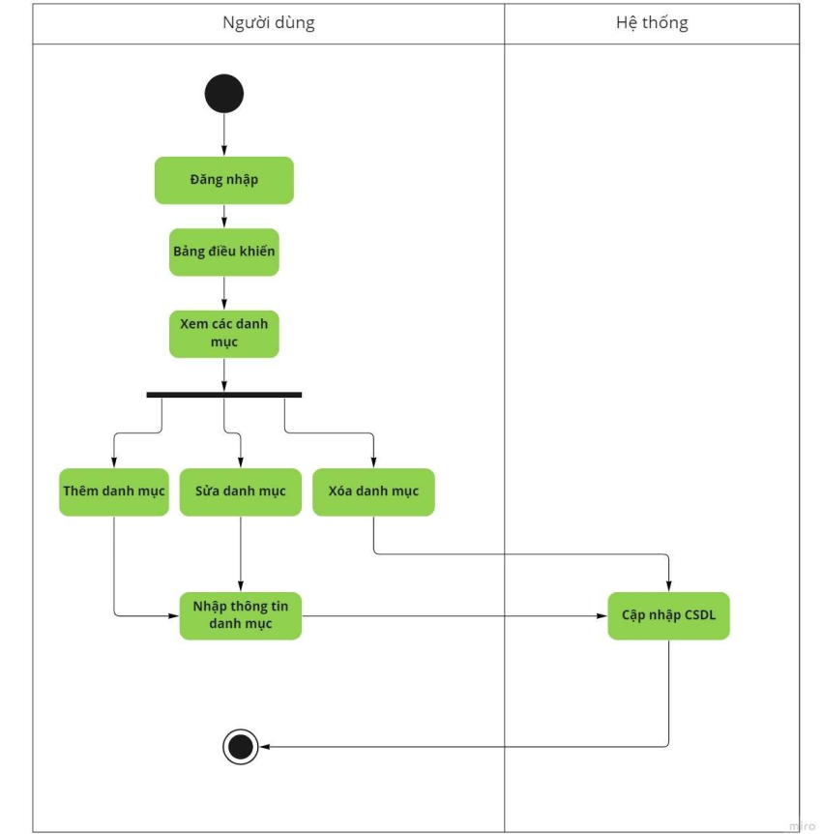

***Biểu đồ hoạt động admin quản lý sản phẩm***

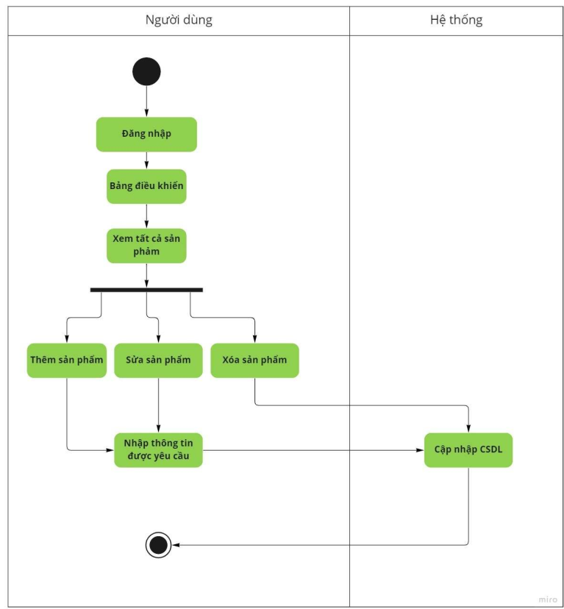

***Biểu đồ hoạt độn admin quản lý người dùng***

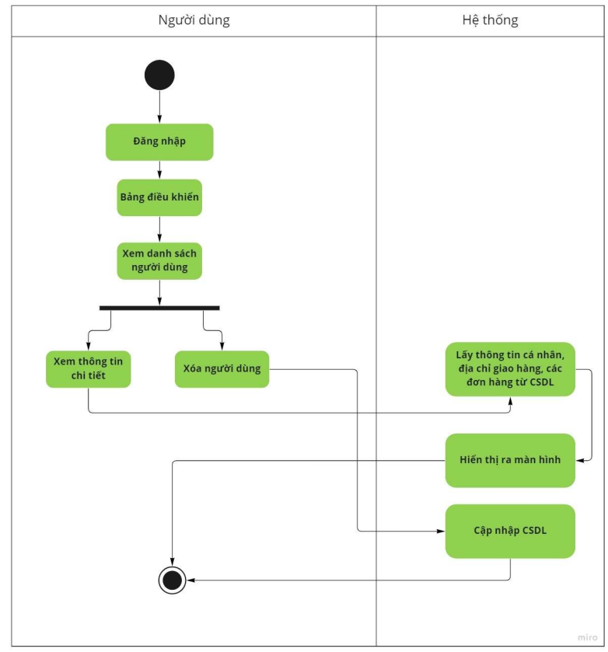

***Biểu đồ hoạt động admin quản lý đơn hang***

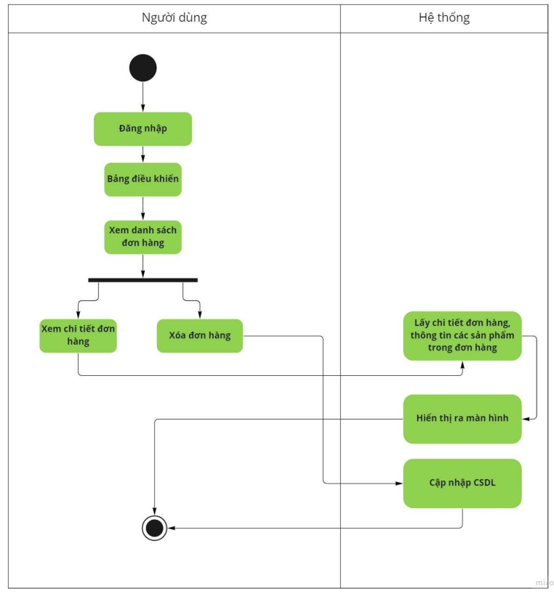

## 3.3. Phân tích cơ sở dữ liệu

Phân tích cơ sở dữ liệu là quá trình xác định và thiết kế cấu trúc cơ sở dữ liệu để lưu trữ và quản lý thông tin của hệ thống. Dưới đây là phân tích chi tiết về cơ sở dữ liệu của trang web bán quần áo trẻ em

*1. Danh sách các bảng dữ liệu*

| **STT** | **Tên bảng** | **Diễn giải** |
| --- | --- | --- |
| **1** | **Users** | Lưu thông tin khách hàng |
| **2** | **Orders** | Lưu thông tin các đơn đặt hàng |
| **3** | **Product** | Lưu thông tin sản phẩm |
| **4** | **Category** | Lưu thông tin về loại mặt hàng |
| **5** | **Contact** | Liên hệ với khách hàng |
| **6** | **Collections** | Lưu thông tin các bộ sưu tập sản phẩm |
| **7** | **Order details** | Chi tiết đơn đặt hàng |

*2. Chi tiết các thực thể*

1. Collections

| **Tên trường** | **Kiểu dữ liệu** | **Cho phép giá trị** | **Giá trị mặc định** |
| --- | --- | --- | --- |
| id | int | 11 | Not null |
| name | varchar | 100 | Not null |
| created_at | datetime | null | NOT NULL DEFAULT |
| updated_at | datetime | null | NOT NULL DEFAULT |

1. Contact

| **Tên trường** | **Kiểu dữ liệu** | **Cho phép giá trị** | **Giá trị mặc định** |
| --- | --- | --- | --- |
| id | int | 11 | Not null |
| hoten | varchar | 50 | Not null |
| email | varchar | 50 | Not null |
| message_contact | varchar | 255 | Not null |
| id_user | int | 11 | DEFAULT NULL |
| created_at | datetime | null | NOT NULL DEFAULT |
| updated_at | datetime | null | NOT NULL DEFAULT |

1. Orders

| **Tên trường** | **Kiểu dữ liệu** | **Cho phép giá trị** | **Giá trị mặc định** |
| --- | --- | --- | --- |
| id | int | 11 | Not null |
| full_name | varchar | 100 | Not null |
| phone_number | varchar | 20 | Not null |
| email | varchar | 150 | Not null |
| address | varchar | 200 | Not null |
| note | varchar | 255 | DEFAULT NULL |
| order_date | datetime | null | DEFAULT NULL |

1. Product

| **Tên trường** | **Kiểu dữ liệu** | **Cho phép giá trị** | **Giá trị mặc định** |
| --- | --- | --- | --- |
| id | int | 11 | Not null |
| title | varchar | 200 | Not null |
| price | float | null | Not null |
| thumbnail | varchar | 500 | Not null |
| thumbnail_1 | varchar | 500 | Not null |
| thumbnail_2 | varchar | 500 | Not null |
| thumbnail_3 | varchar | 500 | Not null |
| thumbnail_4 | varchar | 500 | Not null |
| thumbnail_5 | varchar | 500 | Not null |
| content | longtext | null | Not null |
| id_category | int | 11 | Not null |
| id_sanpham | int | 11 | Not null |
| created_at | datetime | null | DEFAULT NULL |
| updated_at | datetime | null | DEFAULT NULL |

1. Order_details

| **Tên trường** | **Kiểu dữ liệu** | | **Cho phép giá trị** | **Giá trị mặc định** |
| --- | --- | --- | --- | --- |
| id | int | 11 | | Not null |
| order_id | int | 11 | | Not null |
| product_id | int | 11 | | Not null |
| id_user | int | 11 | | Not null |
| num | int | 11 | | Not null |
| price | float | null | | Not Null |
| status | varchar | 255 | | Not Null |

1. Category

| **Tên trường** | **Kiểu dữ liệu** | **Cho phép giá trị** | **Giá trị mặc định** |
| --- | --- | --- | --- |
| id | int | 11 | Not null |
| name | varchar | 50 | Not null |
| created_at | datetime | null | Default Null |
| updated_at | datetime | null | Default Null |

1. User

| **Tên trường** | **Kiểu dữ liệu** | **Cho phép giá trị** | **Giá trị mặc định** |
| --- | --- | --- | --- |
| id_user | int | 11 | Not null |
| fullname | varchar | 200 | Not null |
| tendangnhap | varchar | 200 | Not null |
| email | varchar | 100 | Not null |
| diachi | varchar | 200 | Not null |
| matkhau | varchar | 100 | Not null |
| dienthoai | int | 20 | Not null |
| role | varchar | 10 | Not Null |

Database Diagram:

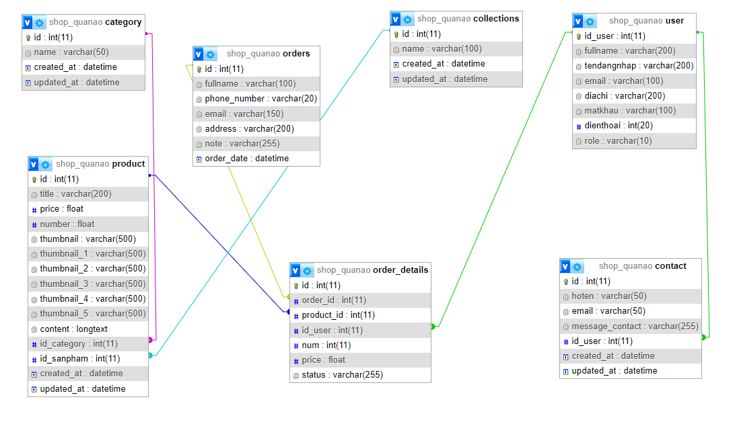

# Chương 4. GIỚI THIỆU GIAO DIỆN WEBSITE

## 4.1.Giao diện người dùng

***Giao diện trang chủ***

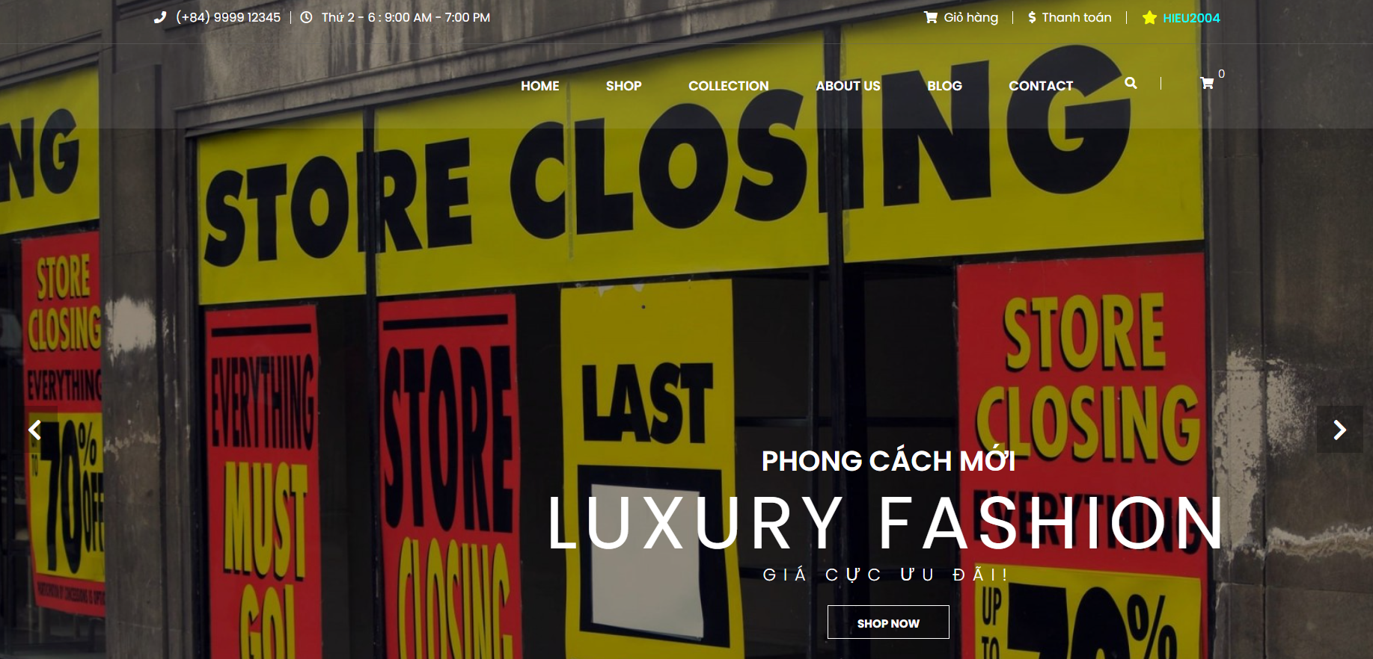

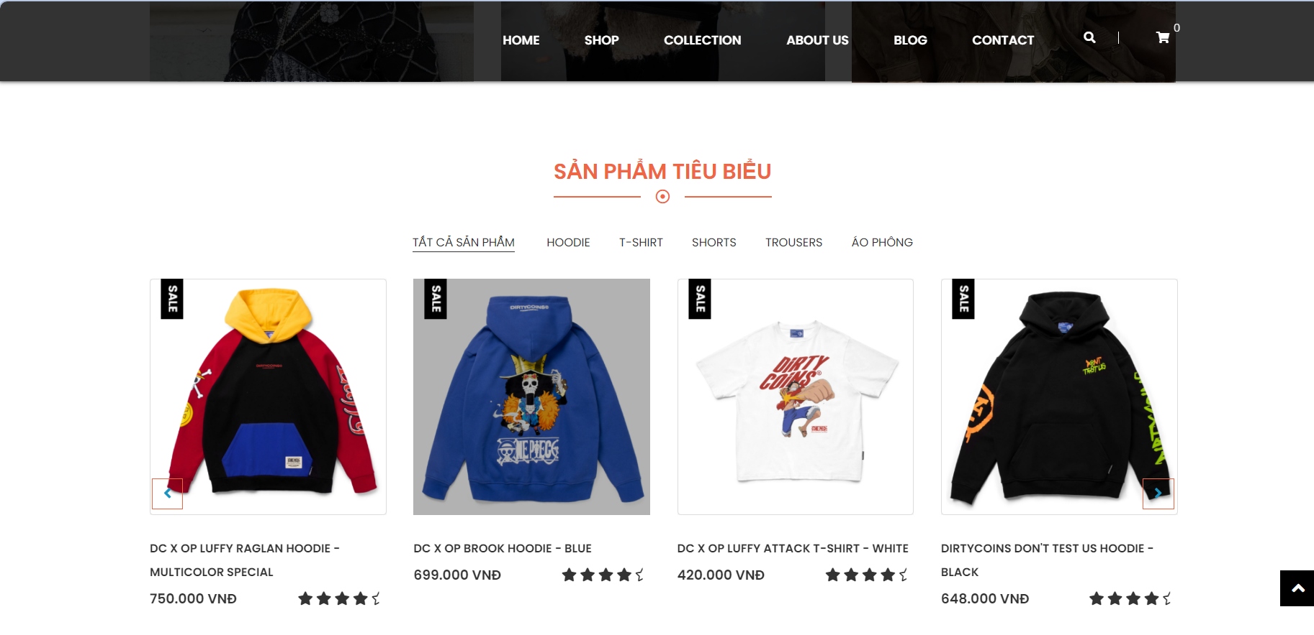

***Bố Cục Trang Chủ***

Giao diện thân thiện: Trang chủ được thiết kế với giao diện trực quan, thân thiện với người dùng, giúp khách hàng dễ dàng tìm thấy các sản phẩm và thông tin cần thiết. Menu điều hướng nằm ở đầu trang, bao gồm các danh mục chính như "Home", "About", "Shop", "Blog", "Contact". Điều này giúp khách hàng dễ dàng truy cập vào các phần khác nhau của trang web.

***Banner Quảng Cáo***

* **Banner chính:** Banner lớn ở đầu trang hiển thị các chương trình khuyến mãi, sản phẩm mới, hoặc sự kiện đặc biệt. Banner này thường xuyên được cập nhật để cung cấp thông tin mới nhất cho khách hàng.
* **Slider hình ảnh:** Slider bao gồm nhiều hình ảnh đẹp mắt về sản phẩm, mang lại ấn tượng tốt và kích thích nhu cầu mua sắm của khách hàng.
* **Danh sách sản phẩm:** Ngay dưới banner, danh sách các sản phẩm nổi bật, sản phẩm mới, và sản phẩm bán chạy được hiển thị một cách rõ ràng và thu hút. Mỗi sản phẩm đều đi kèm với hình ảnh, tên sản phẩm, giá cả và nút "Mua ngay".

**Lưới sản phẩm:** Các sản phẩm trong danh mục được hiển thị dưới dạng lưới, giúp khách hàng dễ dàng duyệt qua nhiều sản phẩm cùng lúc. Mỗi sản phẩm có hình ảnh, tên, giá, và đánh giá của khách hàng.

**Lọc sản phẩm:** Khách hàng có thể lọc sản phẩm theo các tiêu chí như collection, thương hiệu và loại. Điều này giúp họ tìm kiếm sản phẩm phù hợp một cách nhanh chóng và hiệu quả.

**Ô tìm kiếm:** Ô tìm kiếm nằm ở góc trên cùng của trang, cho phép khách hàng nhập từ khóa và tìm kiếm sản phẩm một cách nhanh chóng. Kết quả tìm kiếm được hiển thị ngay lập tức, giúp tiết kiệm thời gian cho khách hàng.

Trang mô tả sản phẩm:

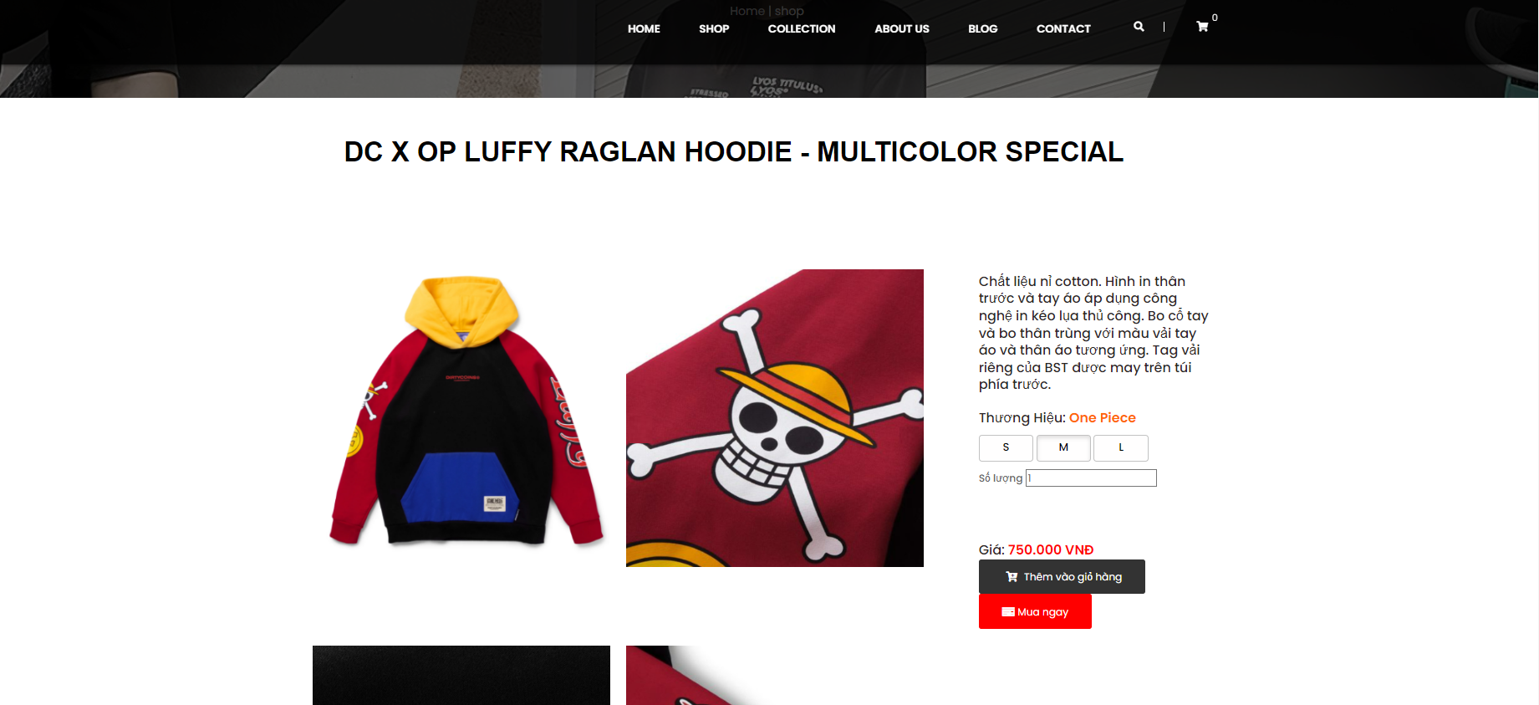

***Thông Tin Sản Phẩm***

* **Hình ảnh sản phẩm:** Trang chi tiết sản phẩm hiển thị hình ảnh lớn và rõ nét của sản phẩm, bao gồm các đánh giá khác nhau để khách hàng có cái nhìn toàn diện về sản phẩm.
* **Mô tả chi tiết:** Thông tin mô tả chi tiết về sản phẩm như chất liệu, kích thước, màu sắc, hướng dẫn sử dụng và bảo quản được cung cấp đầy đủ.

***Đánh Giá và Bình Luận***

Khách hàng có thể xem các đánh giá và bình luận của những người mua trước đó. Điều này giúp họ đưa ra quyết định mua hàng chính xác hơn. Khách hàng để lại mức độ hài lòng dựa trên đánh giá 5 sao. Khách hàng cũng có thể viết đánh giá của riêng mình, chia sẻ kinh nghiệm sử dụng sản phẩm và giúp người khác trong quá trình mua sắm.

Giao diện giỏ hàng và thanh toán

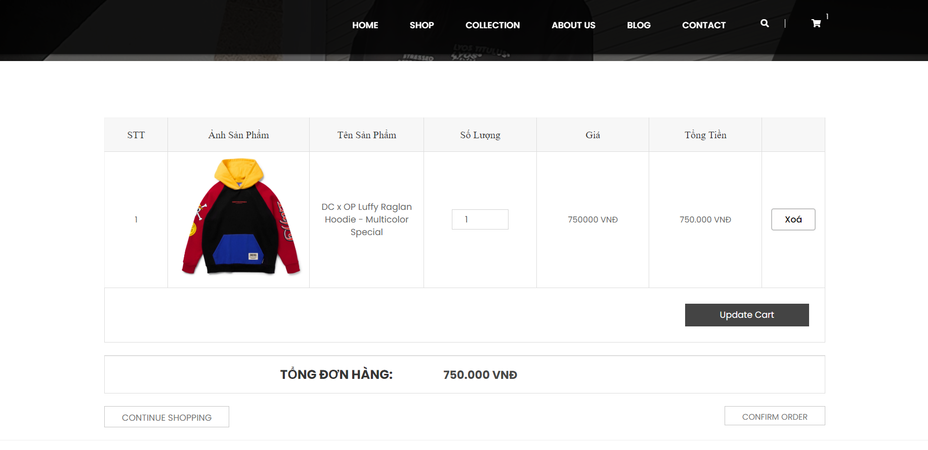

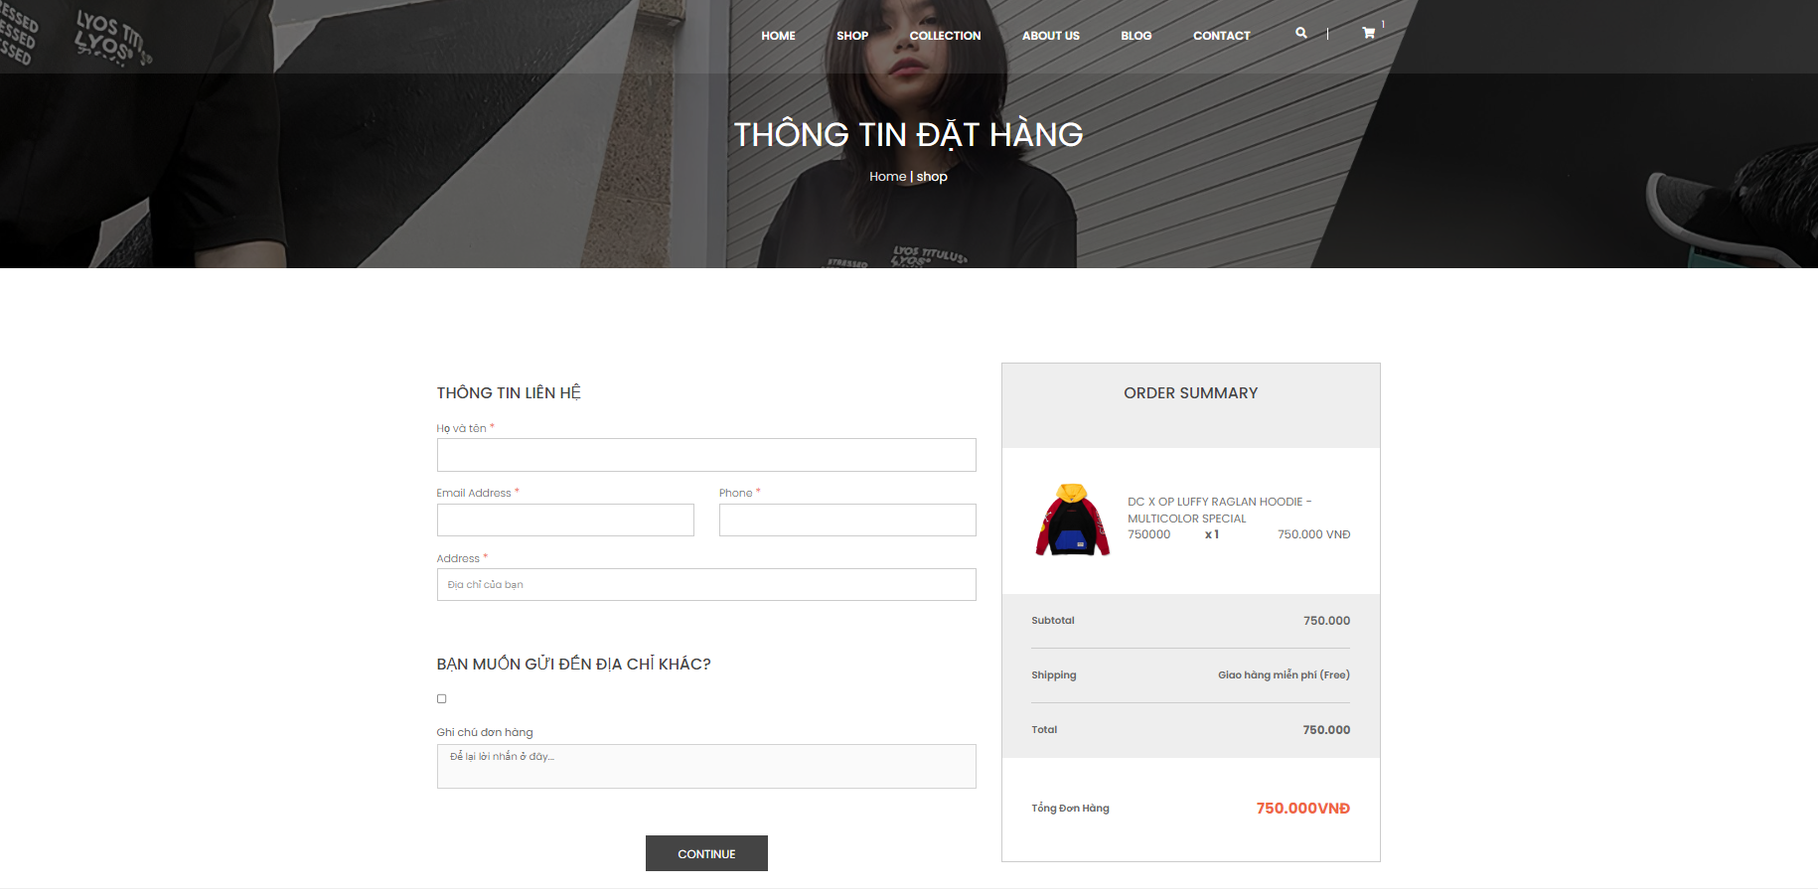

***Giỏ Hàng***

* Quản lý giỏ hàng: Giỏ hàng hiển thị tất cả các sản phẩm mà khách hàng đã chọn mua, bao gồm hình ảnh, tên sản phẩm, giá, số lượng và tổng giá trị. Khách hàng có thể chỉnh sửa số lượng hoặc xóa sản phẩm ra khỏi giỏ hàng một cách dễ dàng.
* Tính năng lưu giỏ hàng: Khách hàng có thể lưu giỏ hàng để tiếp tục mua sắm sau này mà không cần phải chọn lại sản phẩm từ đầu.

***Thanh Toán***

* Quy trình thanh toán: Quy trình thanh toán được thiết kế đơn giản và dễ hiểu, bao gồm các bước nhập thông tin giao hàng, chọn phương thức thanh toán và xác nhận đơn hàng. Mỗi bước đều có hướng dẫn chi tiết, giúp khách hàng hoàn thành việc thanh toán một cách nhanh chóng.
* Bảo mật thông tin: Chúng tôi sử dụng các biện pháp bảo mật tiên tiến để bảo vệ thông tin cá nhân và thanh toán của khách hàng, đảm bảo mọi giao dịch được thực hiện an toàn.

## 4.2.Giao diện admin

***Giao diện đăng nhập:***

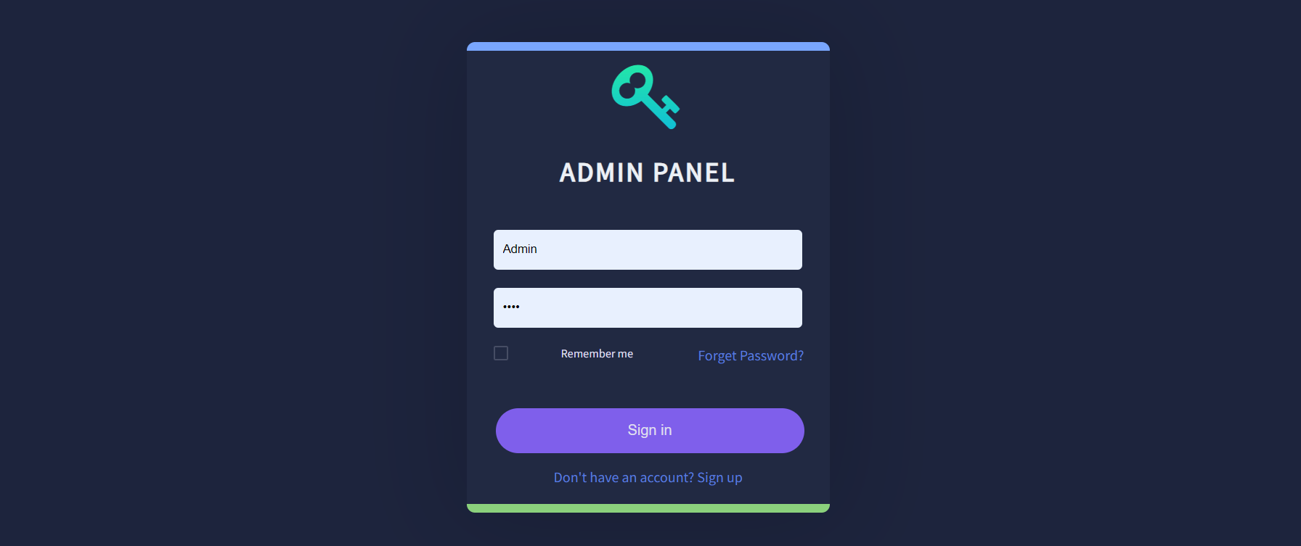

***Trang chủ chính:*** Giao diện quản trị admin của trang web bán quần áo trẻ em của chúng em được thiết kế để hỗ trợ quản lý hiệu quả các khía cạnh khác nhau của cửa hàng trực tuyến. Các mục quản trị bao gồm: Users (Người dùng), Orders (Đơn hàng), Product (Sản phẩm), Product Comment (Bình luận sản phẩm), Brand (Thương hiệu), Category (Danh mục), Blog, và Blog Comment (Bình luận blog

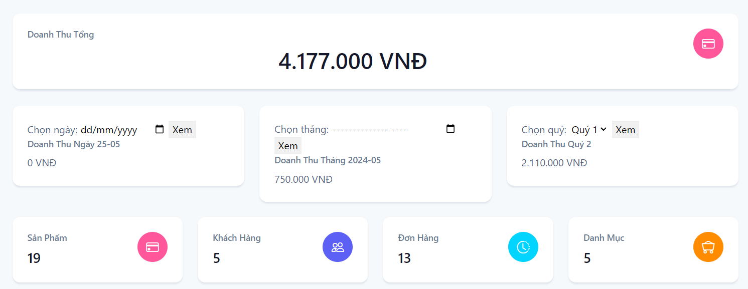

***Giao diện quản lý người dùng:***

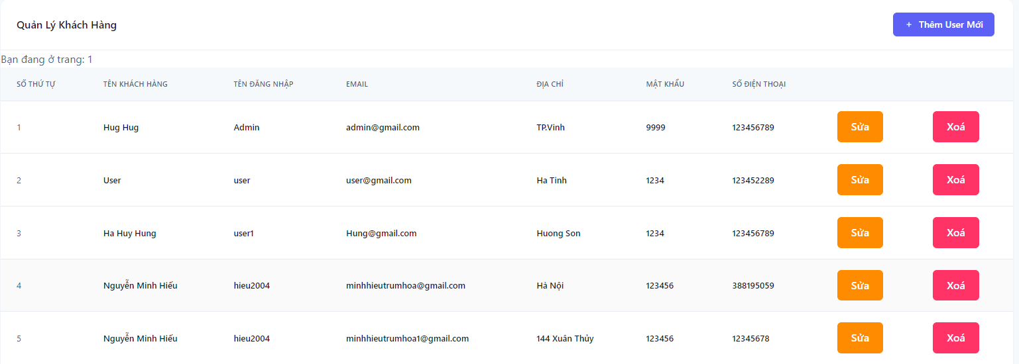

Danh sách người dùng: Hiển thị danh sách tất cả người dùng đã đăng ký trên trang web, bao gồm thông tin chi tiết như tên, email,.....Admin có thể chỉnh sửa thông tin cá nhân của người dùng, thay đổi vai trò hoặc trạng thái tài khoản. Cho phép xóa các tài khoản không hợp lệ hoặc vi phạm quy định của trang web.

Admin có thể tìm kiếm người dùng theo tên, email hoặc vai trò. Tính năng lọc giúp admin dễ dàng phân loại người dùng theo trạng thái tài khoản hoặc vai trò.

***Giao diện quản lý đơn hàng***

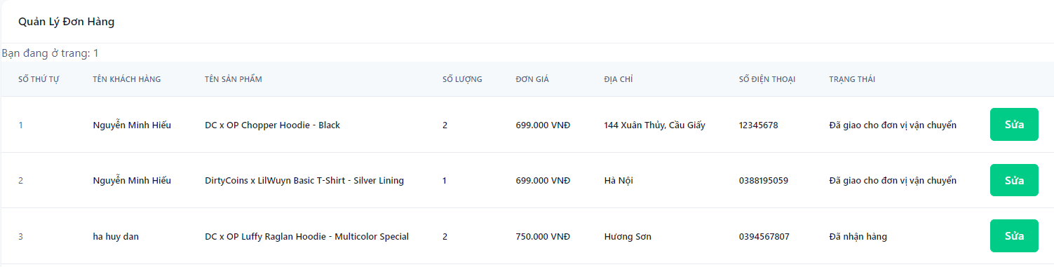

Hiển thị tất cả các đơn hàng, bao gồm thông tin về mã đơn hàng, tên khách hàng, ngày đặt hàng, trạng thái đơn hàng (đang xử lý, đã giao, đã hủy), và tổng giá trị đơn hàng. Admin có thể xem chi tiết từng đơn hàng, bao gồm danh sách sản phẩm, số lượng, giá, và địa chỉ giao hàng. Admin có thể thay đổi trạng thái đơn hàng, như chuyển từ "đang xử lý" sang "đã giao" hoặc "đã hủy".

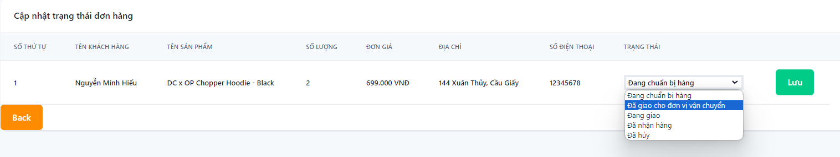

Cho phép tìm kiếm đơn hàng theo mã đơn hàng, tên khách hàng hoặc ngày đặt hàng. Tính năng lọc giúp admin phân loại đơn hàng theo trạng thái hoặc thời gian đặt hàng.

***Giao diện quản lý thương hiệu***

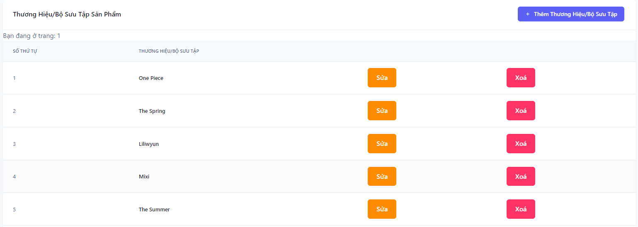

***Giao diện quản lý danh mục***

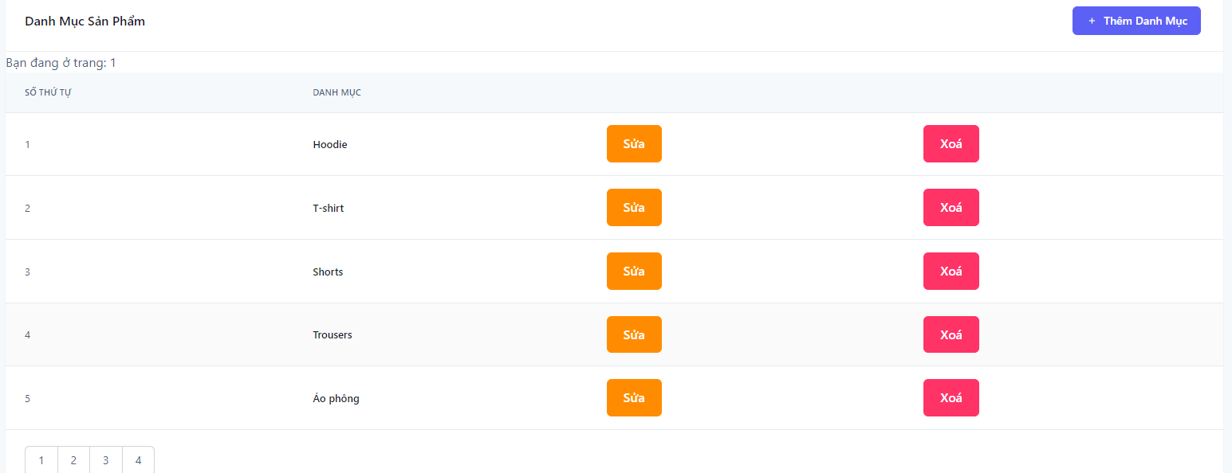

***Giao diện quản lý sản phẩm***

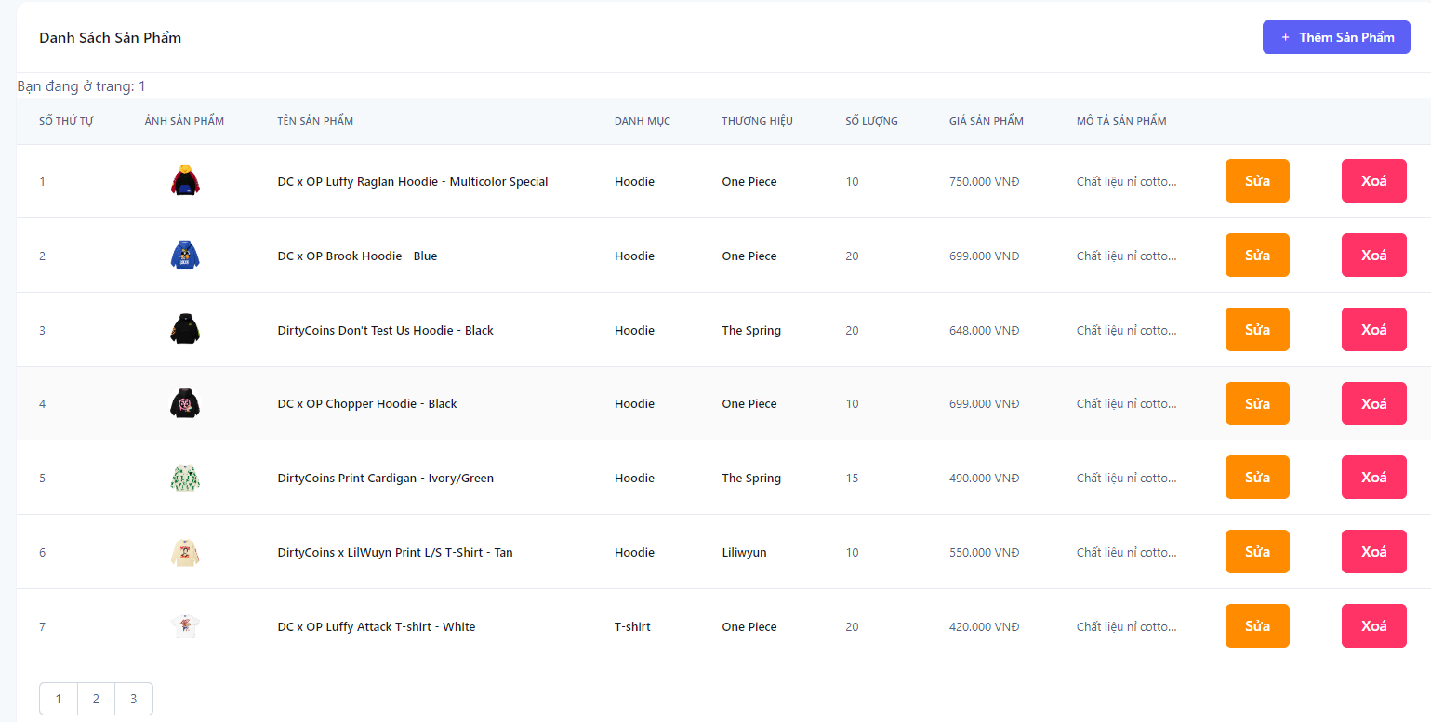

Quản Lý Sản Phẩm

* Danh sách sản phẩm: Hiển thị tất cả các sản phẩm trên trang web, bao gồm thông tin như tên sản phẩm, mã sản phẩm, giá, số lượng tồn kho, và trạng thái (đang bán, ngừng bán).
* Chỉnh sửa sản phẩm: Admin có thể chỉnh sửa thông tin sản phẩm như tên, mô tả, giá, hình ảnh, và số lượng tồn kho.
* Thêm sản phẩm mới: Cho phép thêm các sản phẩm mới vào cửa hàng, bao gồm đầy đủ thông tin và hình ảnh.
* Xóa sản phẩm: Admin có thể xóa các sản phẩm không còn phù hợp hoặc đã ngừng kinh doanh.

# Chương 5: KẾT LUẬN

## 5.1. Kết quả đạt được

Sau thời gian thực hiện đề tài, em cảm thấy bài tập lớn giúp cho nhóm nâng cao được nhiều kĩ năng cùng với đó là một số kết quả đạt được:

* Hiểu rõ quy trình bán hàng thời trang trực tuyến. Xây dựng thành công website bán hàng quần áo đáp ứng nhu cầu đặt ra của người dùng.
  + Tìm hiểu và nắm rõ công cụ phân tích thiết kế và xây dựng website.
  + Giao diện của chương trình thân thiện, dễ sử dụng.
  + Website đã giúp người dùng tiết kiệm thời gian công sức để có được một sản phẩm ưng ý. Dễ dàng quản lý thông tin chi tiết của người dùng, các thông tin về sản phẩm và những đơn hàng của người mua sản phẩm từ đó sẽ thuận tiện cho việc thanh toán và mua hàng.
* Đặc biệt là giúp cho nhóm nâng cao khả năng lập trình, củng cố kiến thức các môn học trong những học kì vừa qua mà thầy cô tâm huyết giảng dạy như môn Cơ Sở Dữ Liệu, Lập trình hướng đối tượng, Công nghệ Phần Mềm, Thực hành phát triển hệ thống Trí tuệ Nhân tạo.

## 5.2. Khó khăn gặp phải

* Với việc chưa có kinh nghiệm làm việc nhóm, nhóm đã trao đổi với nhau thông qua internet và không hiệu quả bằng việc gặp trao đổi trực tiếp.
* Bởi vì làm việc qua online, database của nhóm chạy ở trên môi trường localhost , chỉ giống nhóm bảng chính và dữ liệu không thể đồng bộ.
* Chưa thể cập nhập được hết những sản phẩm nổi bật hiện đang có mặt trên thị trường. Website chưa được thử nghiệm trên mạng internet.

**5.3 Hướng phát triển**

Hiện tại, do thời gian và nguồn lực có hạn, website của nhóm mới chỉ tập trung vào chức năng bán sản phẩm cơ bản. Tuy nhiên, trong tương lai, nhóm chúng em hướng đến việc phát triển website. Cụ thể, chúng em sẽ:

* **Cung cấp Đa Dạng Sản Phẩm:** Mở rộng danh mục sản phẩm để cung cấp đầy đủ các mặt hàng hiện có trên thị trường với mức giá hợp lý và cạnh tranh.
* **Thanh Toán Trực Tuyến:** Áp dụng các phương thức thanh toán online an toàn và tiện lợi, giúp khách hàng dễ dàng thực hiện giao dịch.
* **Phân Tích Nghiệp Vụ:** Xây dựng và phân tích các quy trình nghiệp vụ thực tế mà một cửa hàng quần áo thường gặp phải, từ quản lý hàng tồn kho đến dịch vụ hậu mãi.
* **Đa ngôn ngữ**: Phát triển tính năng hỗ trợ đa ngôn ngữ trên website, cho phép người dùng lựa chọn ngôn ngữ phù hợp với họ, mở rộng phạm vi tiếp cận đến khách hàng quốc tế
* **Tương Thích Đa Thiết Bị:** Thiết kế website tương thích với nhiều thiết bị khác nhau, từ máy tính để bàn đến các thiết bị di động như điện thoại và máy tính bảng, đảm bảo trải nghiệm người dùng mượt mà và nhất quán trên mọi nền tảng.